VELIKONOČNO TRIDNEVJE

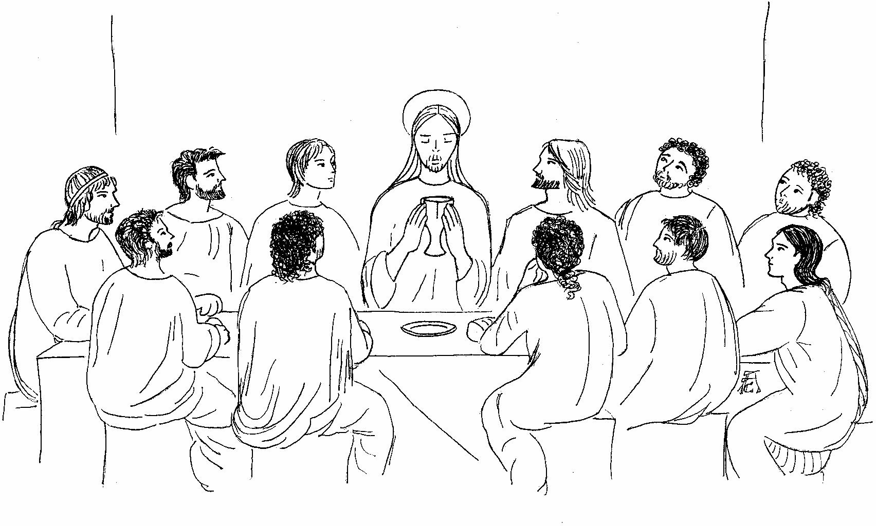
VELIKI ČETRTEK je spomin zadnje večerje, ko je Jezus postavil zakramenta svete Evharistije in mašniškega posvečenja. Maša bo ob 19.00 pri kateri se bodo predstavili tudi letošnji prvoobhajanci. Po maši bo molitvena ura za duhovne poklice.

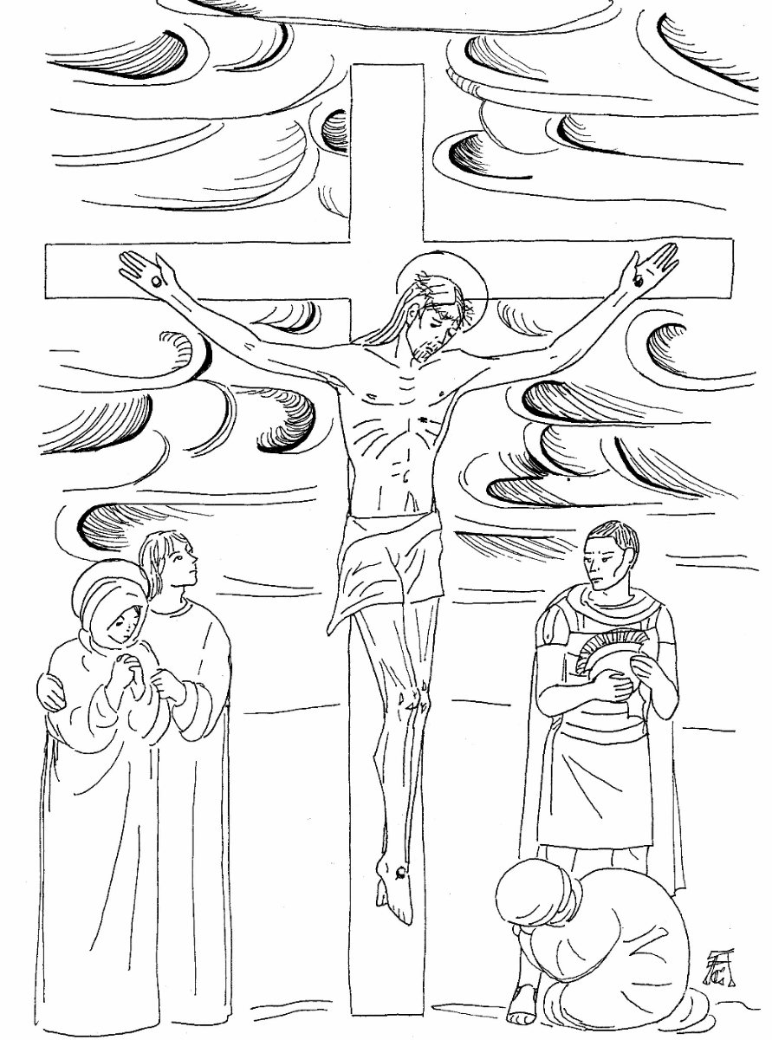

VELIKI PETEK JE DAN GOSPODOVEGA TRPLJENJA IN SMRTI NA KRIŽU. Vabljeni h križevem potu ob 15.00, uri Jezusove smrti na križu in k obredom velikega petka ob 19.00. Druga zakonska skupina vabi po večernih obredih na družinski Križev pot na Križno goro, odhod ob 20.30 izpred župnišča.

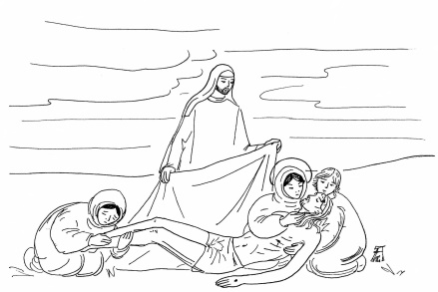
VELIKA SOBOTA JE DAN, KO JEZUS POČIVA V GROBU. Ob 7.00 bo blagoslov velikonočnega ognja, ki ga pripravljajo in raznašajo po gospodinjstvih naši skavti. Čez dan bo blagoslov velikonočnih jedil, zvečer ob 19.00 bo slovesna vigilija.

Blagoslovi velikonočnih jedil na veliko soboto: v župnijski cerkvi ob 15.00, 16.00, 17.00. Blagoslovi drugje: Podslivnica ob 14.00, Brezje ob 14.30, Martinjak ob 15.00, Dolenje Jezero ob 15.30, Dolenja vas ob 16.00, Zelše ob 16.30.
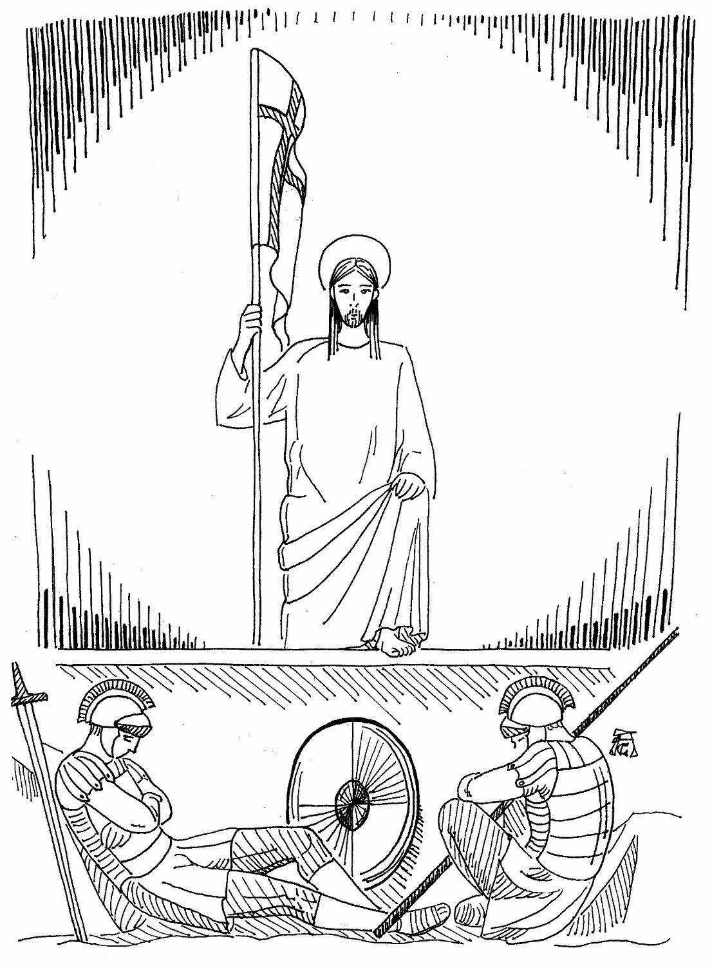

VELIKA NOČ – PRAZNIK GOSPODOVEGA VSTAJENJA
Ob 8.00 bo vstajenjska procesija in nato slovesna sveta maša, druga sveta maša bo ob 10.30h. V Martinjaku in Podslivnici bo sveta maša ob 11.00.

